缓冲流
缓冲流：能够高效读写流，能够转换编码的转换流，能持久化储存对象的序列化流等等。这些强大的功能都是在基本的流对象之上创建而出的。

缓冲流：也叫高效流。是对四个基本的Filexxx流的增强，所以也是4流
字节缓冲流：BuffereInputSream，BuffereOutputStream
字符缓冲流：BuffereReader，BuffereWriter
缓冲流的基本原理：它是创建在流对象时，会创建一个内置的默认大小的缓冲区数组、通过缓冲区读写，减少系统IO次数，从而提高读写效率。

转换流

字符解码和字符集
字符编码
计算机中储存的信息都是二进制表示的，而我们屏幕上看到的数字、英文、标点符号、汉字等字符是二进制数转换之后的结果。按照某种规则，将字符储存到计算机中，称为编码。反之，将储存在计算机中的的二进制按照谋种规则解析显示出来，称为解码。比如说，按照A规则解析，那么就能显示正确的文本符号。反之，按照A规则储存，在按照B规则解析，就会出现乱码现象。

编码：字符（能看懂的）--》字节（看不懂的）
解码：字节--》字符
字符编码Character Encoding:就是一套自然语言的字符与二进制之间的对应规则。
编码表：生活中文字和计算机中二进制的对应规则

字符集
字符集（Charset）：也叫编码表。是一个系统支持的所有字符的集合，包括各国国家文字、标点符号，图形符号，数字等。
计算机要精准的储存和识别各种字符集符号，需要进行字符编码，一套字符集必然至少有一套字符编码，常见的字符集有ASCII字符集，GBK字符集，Unicode字符集等。可见，当指定了编码，他所有对应的自然就指定了，所以编码才是我们最终关心的。
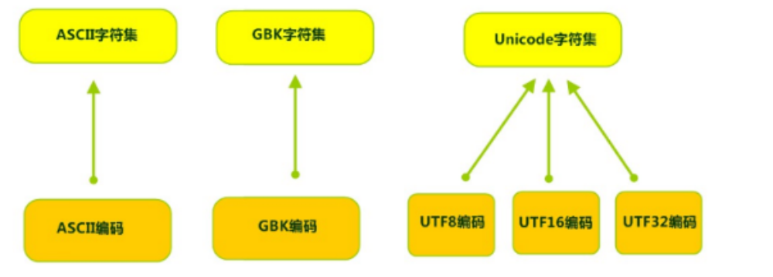
ASCII字符集：
ASCII（American Standard Code for Information Itnerchange 美国信息交换标准代码）是基于拉丁字母的一套电脑编码系统，用于显示现代英语，主要包括控制字符（回车键，退格，换行符等）和可显示字符（英文大小写字符，阿拉伯数字和西文符号）。
基本的ACII字符集，使用7位（bits）表示一个符号，共128字符。ASCII的扩展字符集使用8位（bits）表示一个字符，共256个，方便支持欧洲常用字符。

ISO-8859-1字符集：
拉丁码表，别名Latin-1，用于显示欧洲使用的语言，包括荷兰，丹麦、德语、意大利语、西班牙语等。
ISO-8859-1使用单字节编码，兼容ASCII编码。

GBxxx字符集：
GB就是国标的意思，是为了显示中文设计的一套字符集。
GB2312：简体中文码表。一个小于127的字符的意义与原来相同。但两个大于127字符连在一起时，就表示一个汉字，这样大约可以组合了包含7000多个简体汉字，此外数学符号、罗马希腊的字母、日本的假名都编进去了，连咋ASCII里本来就有的数字、标点、字母都统统重新编了两个字节长的编码，这就是常说的“全角”字符，而原来在127号一下的那叫半角字符了。
GBK：最常用的中文码表。是在GB2312标准基础上的扩展规范，使用了双字节编码方案，共录入了21003个汉字，完全兼容GB2312标准，同时指出繁体汉字以及日韩汉字等。
GB18030：最新中文码表，收录汉字70244个，采用多字节编码，每个字可以由1个、2个或4个字节组成。支持中国国内少数民族的文字，同时支持繁体子以及日韩汉字等。

Unicode字符集：
Unicode编码系统 为表示任意语言字符而设计，是业界的一种标准，也称为同一码，标准万国码。他是最多使用4个字节的数字来表达每个字母、符号、或文字。有三种编码方案，UTF-8、UTF-16、UTF-32。最为常用的UTF-8编码。
UTF-8编码，可以用来表示Unicode标准中任意字符，他是电子邮件。网页及其他储存或传送文字的应用中，优先采用的编码。互联网工程小组（IETF）要求所有互联网协议都必须支持UTF-8编码。所以我们开发Web应用，也要使用UTF-8。它使用一至四个字节为每个字符编码，编码规则：
1,128个US-ASCII字符，只需一个字节编码
- 拉丁文等字符，需要两个字节编码。
- 大部分常用字（含中文），使用三个字节编码。
- 其他极少数使用的Unicode辅助字符、使用四字节编码。

编码引出的问题
子IDEA中，使用FIleReader读取项目中的文本文件。由于IDEA设置、都是默认的UTF-8编码，所有没有任何问题。但是，当读取Windows系统中创建的文本文件时，有由于Windows系统默认是GBK编码，就会出现乱码。

InputStreamReader类转换流
转换流java.io.InputStreamReader,是Reader的字类，是从字节流到字符流的桥梁。他读取字节，并使用指定的字符集将其解码为字符。它的字符集可以由名称指定，也可以接受平台的默认字符集。
构造方法
InputStreamReader(InputStream in):创建一个使用默认字符集的字符流。
InputStreamReader(InputStream in,String charsetname):创建一个指定字符集的字符流
构造举例：
InputStreamReader read=new InputStreamReader(new BufferedInputStream(new FileInputStream(file)),"UTF-8");转换流加 缓冲流 也可以缓冲流加转换流
字节流是 转换流加缓冲流。 字符流是 缓冲流加转换流
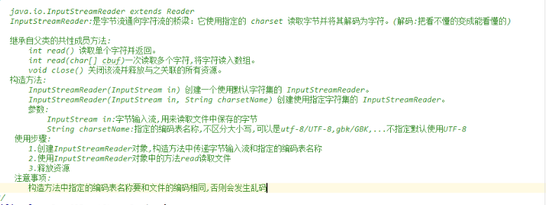

OutputStreamWriter类转换流
OutputStreamWriter(OutputStream in);创建一个使用默认字符集的字符流。
OutputStreamWriter(OutputStream in ,String charsetName);创建一个指定字符集的字符流。
构造举例：
OutputStreamWriter sy=new OutputStreamWriter(new BufferedOutputStream(new FileOutputStream(file)),"UTF-8"); 转换流加 缓冲流 也可以缓冲流加转换流
